Об утверждении регламентов государственных услуг
Утративший силу
Постановление акимата Акмолинской области от 23 ноября 2015 года № А-11/533. Зарегистрировано Департаментом юстиции Акмолинской области 30 декабря 2015 года № 5165. Утратило силу постановлением акимата Акмолинской области от 3 февраля 2020 года № А-2/41
Сноска. Утратило силу постановлением акимата Акмолинской области от 03.02.2020 № А-2/41 (вводится в действие со дня официального опубликования).
В соответствии с пунктом 3 статьи 16 Закона Республики Казахстан от 15 апреля 2013 года "О государственных услугах", акимат Акмолинской области ПОСТАНОВЛЯЕТ:
1. Утвердить прилагаемые:
1) регламент государственной услуги "Назначение государственной адресной социальной помощи";
2) регламент государственной услуги "Регистрация граждан, пострадавших вследствие ядерных испытаний на Семипалатинском испытательном ядерном полигоне, выплата единовременной государственной денежной компенсации, выдача удостоверений";
3) регламент государственной услуги "Назначение социальной помощи специалистам социальной сферы, проживающим и работающим в сельских населенных пунктах, по приобретению топлива".
2. Контроль за исполнением настоящего постановления возложить на заместителя акима Акмолинской области Адильбекова Д.З.
3. Настоящее постановление акимата области вступает в силу со дня государственной регистрации в Департаменте юстиции Акмолинской области и вводится в действие со дня официального опубликования.
Аким области | С.Кулагин
Утвержден
постановлением акимата
Акмолинской области
от 23 ноября 2015 года
№ А-11/533
Регламент государственной услуги
"Назначение государственной адресной социальной помощи"
Сноска. Регламент - в редакции постановления акимата Акмолинской области от 17.05.2018 № А-5/221 (вводится в действие со дня официального опубликования).
1. Общие положения
1. Государственная услуга "Назначение государственной адресной социальной помощи" (далее - государственная услуга) оказывается центрами занятости населения районов, городов Кокшетау и Степногорск (далее – центр занятости).
Прием заявления и выдача результата оказания государственной услуги осуществляются через:
1) центр занятости;
2) акима поселка, села, сельского округа (далее – аким сельского округа) – в случае отсутствия Центра по месту жительства.
2. Форма оказания государственной услуги: бумажная.
3. Результат оказания государственной услуги: уведомление о назначении (отказе в назначении) государственной адресной социальной помощи по форме, утвержденной приказом Министра здравоохранения и социального развития Республики Казахстан от 5 мая 2015 года № 320 "Об утверждении Правил назначения и выплаты государственной адресной социальной помощи" (зарегистрирован в Реестре государственной регистрации нормативных правовых актов № 11426).
Форма предоставления результата оказания государственной услуги: бумажная.
2. Описание порядка действий структурных подразделений (работников) услугодателя в процессе оказания государственной услуги
4. Основанием для начала процедуры (действия) по оказанию государственной услуги являются документы представленные услугополучателем, согласно пункту 9 стандарта государственной услуги "Назначение государственной адресной социальной помощи", утвержденного приказом Министра здравоохранения и социального развития Республики Казахстан от 28 апреля 2015 года № 279 (зарегистрирован в Реестре государственной регистрации нормативных правовых актов № 11342).
5. Содержание каждой процедуры (действия), входящей в состав процесса оказания государственной услуги, длительность его выполнения:
При обращении услугополучателя (либо его представителя по нотариально засвидетельствованной доверенности) в центр занятости:
1) сотрудник осуществляет прием и регистрацию документов – 30 минут;
2) руководитель рассматривает документы и определяет ответственного исполнителя – 1 час;
3) ответственный исполнитель рассматривает документы и передает документы в участковую комиссию для проведения обследования материального положения услугополучателя – 1 рабочий день;
4) участковая комиссия проводит обследование услугополучателя, по результатам которого подготавливает заключение о нуждаемости услугополучателя в социальной помощи и передает его в центр занятости – 2 рабочих дня;
5) ответственный исполнитель на основании предоставленных документов услугополучателя и заключения участковой комиссии определяет вид оказываемой адресной социальной помощи (безусловной или обусловленной денежной помощи) и направляет представленные документы заявителя, на рассмотрение районной (городской) комиссии (далее – районная комиссия) или региональной комиссии по вопросам занятости населения (далее – региональная комиссия) для согласования – 1 рабочий день;
6) районная или региональная комиссия по вопросам занятости населения уполномоченного органа осуществляет проверку полноты и достоверности представленных заявителем документов, в случае обнаружения неполноты и недостоверности представленных документов, сведений и ошибок возвращает документы на доработку в центр занятости либо принимает решения о назначении адресной социальной помощи или отказе в ее назначении и направляет решение в центр занятости – 1 рабочий день;
7) сотрудник выдает услугополучателю (либо его представителю по нотариально засвидетельствованной доверенности) результат государственной услуги – 30 минут.
Со дня сдачи пакета документов акиму сельского округа:
1) аким сельского округа осуществляет прием и регистрацию документов – 30 минут;
2) аким сельского округа рассматривает документы и передает документы в участковую комиссию для проведения обследования материального положения услугополучателя – 2 рабочих дня;
3) участковая комиссия проводит обследование услугополучателя, по результатам которого подготавливает заключение о нуждаемости услугополучателя в социальной помощи и передает его акиму сельского округа – 2 рабочих дня;
4) аким сельского округа направляет документы услугополучателя с приложением заключения участковой комиссии в центр занятости – 1 рабочий день;
5) сотрудник осуществляет прием и регистрацию документов – 30 минут;
6) руководитель рассматривает документы и определяет ответственного исполнителя – 1 час;
7) ответственный исполнитель на основании предоставленных документов услугополучателя и заключения участковой комиссии определяет вид оказываемой адресной социальной помощи (безусловной или обусловленной денежной помощи) и направляет представленные документы заявителя, на рассмотрение районной или региональной комиссии для согласования – 1 рабочий день;
8) районная или региональная комиссия по вопросам занятости населения уполномоченного органа осуществляет проверку полноты и достоверности представленных заявителем документов, в случае обнаружения неполноты и недостоверности представленных документов, сведений и ошибок возвращает документы на доработку в центр занятости либо принимает решения о назначении адресной социальной помощи или отказе в ее назначении и направляет решение в центр занятости – 1 рабочий день;
9) сотрудник направляет акиму сельского округа результат государственной услуги – 1 рабочий день;
10) аким сельского округа выдает услугополучателю (либо его представителю по нотариально засвидетельствованной доверенности) результат государственной услуги – 30 минут.
В случае оформления запроса в государственные органы или организации срок формирования пакета документов продлевается до получения ответа на запрос, но не более 30 (тридцати) календарных дней со дня направления письменного запроса, с письменным уведомлением об этом заявителя в течение 2 (двух) рабочих дней со дня осуществления запроса в соответствующие государственные органы и (или) организации.
Сноска. Пункт 5 - в редакции постановления акимата Акмолинской области от 06.11.2019 № А-11/534 (вводится в действие со дня официального опубликования).
6. Результаты процедуры (действия) по оказанию государственной услуги, которые служат основанием для начала выполнения следующих процедур (действий):
При обращении услугополучателя (либо его представителя по нотариально засвидетельствованной доверенности) в центр занятости:
1) прием и регистрация документов;
2) определение ответственного исполнителя;
3) направление документов в участковую комиссию;
4) заключение участковой комиссией;
5) направление документов в районную или региональную комиссию;
6) решения о назначении адресной социальной помощи или отказе в ее назначении;
7) выдача результата государственной услуги.
При обращении услугополучателя (либо его представителя по нотариально засвидетельствованной доверенности) к акиму сельского округа:
1) прием и регистрация документов;
2) направление документов в участковую комиссию;
3) заключение участковой комиссией;
4) направление документов в центр занятости;
5) прием и регистрация документов;
6) определение ответственного исполнителя;
7) направление документов в районную или региональную комиссию;
8) решения о назначении адресной социальной помощи или отказе в ее назначении;
9) направление результата государственной услуги;
10) выдача результата государственной услуги.
3. Описание порядка взаимодействия структурных подразделений (работников) услугодателя в процессе оказания государственной услуги
7. Перечень структурных подразделений (работников) услугодателя, которые участвуют в процессе оказания государственной услуги:
1) сотрудник;
2) руководитель;
3) ответственный исполнитель;
4) участковая комиссия;
5) районная или региональная комиссия;
6) аким сельского округа.
8. Описание последовательности процедур (действий) между структурными подразделениями (работниками) с указанием длительности каждой процедуры (действия):
При обращении услугополучателя (либо его представителя по нотариально засвидетельствованной доверенности) в центр занятости:
1) сотрудник осуществляет прием и регистрацию документов – 30 минут;
2) руководитель рассматривает документы и определяет ответственного исполнителя – 1 час;
3) ответственный исполнитель рассматривает документы и передает документы в участковую комиссию для проведения обследования материального положения услугополучателя – 1 рабочий день;
4) участковая комиссия проводит обследование услугополучателя, по результатам которого подготавливает заключение о нуждаемости услугополучателя в социальной помощи и передает его в центр занятости – 2 рабочих дня;
5) ответственный исполнитель на основании предоставленных документов услугополучателя и заключения участковой комиссии определяет вид оказываемой адресной социальной помощи (безусловной или обусловленной денежной помощи) и направляет представленные документы заявителя, на рассмотрение районной или региональной комиссии для согласования – 1 рабочий день;
6) районная или региональная комиссия по вопросам занятости населения уполномоченного органа осуществляет проверку полноты и достоверности представленных заявителем документов, в случае обнаружения неполноты и недостоверности представленных документов, сведений и ошибок возвращает документы на доработку в центр занятости либо принимает решения о назначении адресной социальной помощи или отказе в ее назначении и направляет решение в центр занятости – 1 рабочий день;
7) сотрудник выдает услугополучателю (либо его представителю по нотариально засвидетельствованной доверенности) результат государственной услуги – 30 минут.
Со дня сдачи пакета документов акиму сельского округа:
1) аким сельского округа осуществляет прием и регистрацию документов – 30 минут;
2) аким сельского округа рассматривает документы и передает документы в участковую комиссию для проведения обследования материального положения услугополучателя – 2 рабочих дня;
3) участковая комиссия проводит обследование услугополучателя, по результатам которого подготавливает заключение о нуждаемости услугополучателя в социальной помощи и передает его акиму сельского округа – 2 рабочих дня;
4) аким сельского округа направляет документы услугополучателя с приложением заключения участковой комиссии в центр занятости - 1 рабочий день;
5) сотрудник осуществляет прием и регистрацию документов – 30 минут;
6) руководитель рассматривает документы и определяет ответственного исполнителя – 1 час;
7) ответственный исполнитель на основании предоставленных документов услугополучателя и заключения участковой комиссии определяет вид оказываемой адресной социальной помощи (безусловной или обусловленной денежной помощи) и направляет представленные документы заявителя, на рассмотрение районной или региональной комиссии для согласования – 1 рабочий день;
8) районная или региональная комиссия по вопросам занятости населения уполномоченного органа осуществляет проверку полноты и достоверности представленных заявителем документов, в случае обнаружения неполноты и недостоверности представленных документов, сведений и ошибок возвращает документы на доработку в центр занятости либо принимает решения о назначении адресной социальной помощи или отказе в ее назначении и направляет решение в центр занятости – 1 рабочий день;
9) сотрудник направляет акиму сельского округа результат государственной услуги – 1 рабочий день;
10) аким сельского округа выдает услугополучателю (либо его представителю по нотариально засвидетельствованной доверенности) результат государственной услуги – 30 минут.
В случае оформления запроса в государственные органы или организации срок формирования пакета документов продлевается до получения ответа на запрос, но не более 30 (тридцати) календарных дней со дня направления письменного запроса, с письменным уведомлением об этом заявителя в течение 2 (двух) рабочих дней со дня осуществления запроса в соответствующие государственные органы и (или) организации.
Сноска. Пункт 8 - в редакции постановления акимата Акмолинской области от 06.11.2019 № А-11/534 (вводится в действие со дня официального опубликования).
9. Подробное описание последовательности процедур (действий), взаимодействий структурных подразделений (работников) услугодателя в процессе оказания государственной услуги отражается в справочнике бизнес-процесса оказания государственной услуги согласно приложению к настоящему регламенту.
Приложение к регламенту
государственой услуги
"Назначение государственной
адресной социальной помощи"
Справочник бизнес-процессов оказания государственной услуги "Назначение государственной адресной социальной помощи"
Сноска. Приложение - в редакции постановления акимата Акмолинской области от 06.11.2019 № А-11/534 (вводится в действие со дня официального опубликования).
при обращении услугополучателя в центр занятости

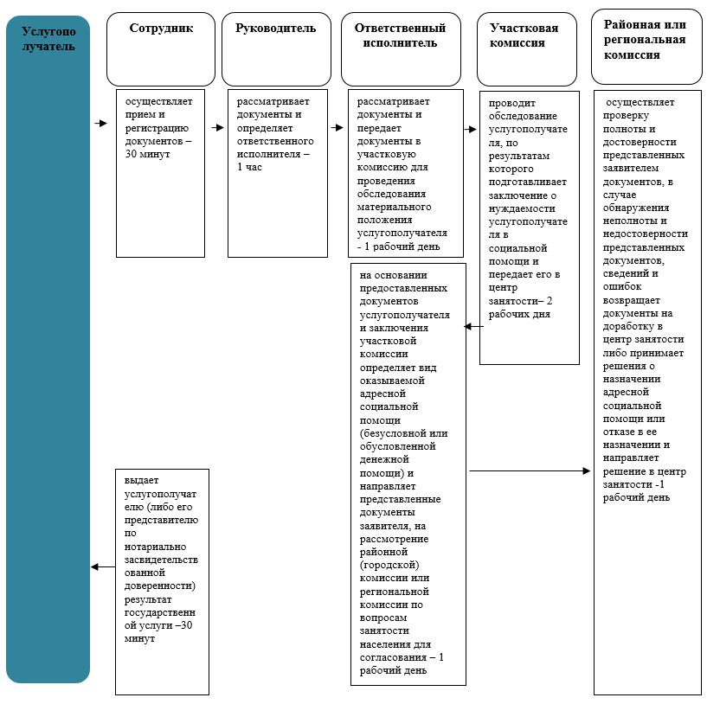

Со дня сдачи пакета документов акиму сельского округа
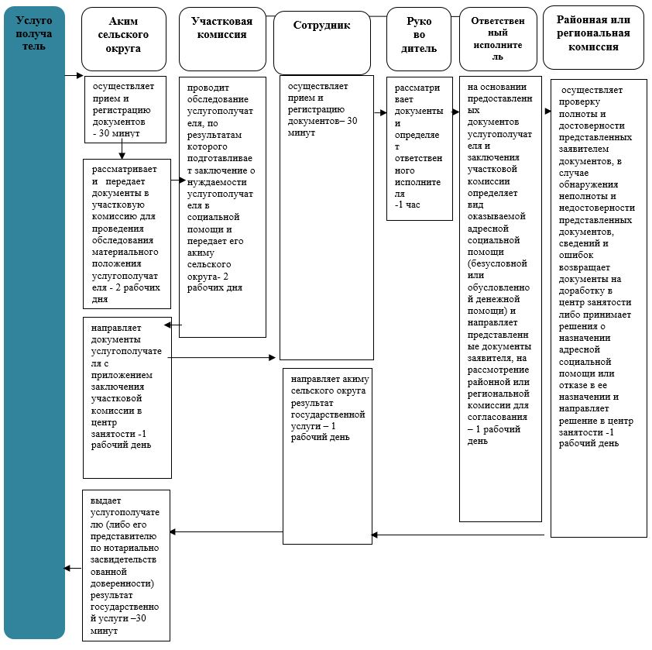

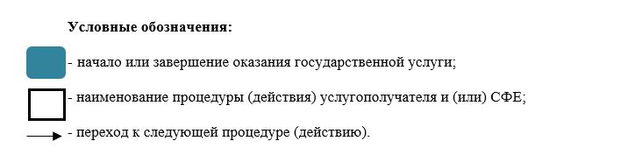

Утвержден
постановлением акимата
Акмолинской области
от 23 ноября 2015 года
№ А-11/533
Регламент государственной услуги "Регистрация граждан, пострадавших вследствие ядерных испытаний на Семипалатинском испытательном ядерном полигоне, выплата единовременной государственной денежной компенсации, выдача удостоверений"
Сноска. Регламент - в редакции постановления акимата Акмолинской области от 21.04.2016 № А-5/187 (вводится в действие со дня официального опубликования); с изменениями, внесенными постановлением акимата Акмолинской области от 26.07.2019 № А-8/352 (вводится в действие со дня официального опубликования).
1. Общие положения
1. Государственная услуга "Регистрация граждан, пострадавших вследствие ядерных испытаний на Семипалатинском испытательном ядерном полигоне, выплата единовременной государственной денежной компенсации, выдача удостоверений" (далее - государственная услуга) оказывается отделами занятости и социальных программ районов, городов Кокшетау и Степногорск (далее – услугодатель).
Прием заявления и выдача результата оказания государственной услуги осуществляются через:
1) некоммерческое акционерное общество "Государственная корпорация "Правительство для граждан" (далее – Государственная корпорация);
2) услугодателя.
2. Форма оказываемой государственной услуги: бумажная.
3. Результатом оказания государственной услуги является услугодателем:
1) решение о признании граждан Республики Казахстан пострадавшими вследствие ядерных испытаний на Семипалатинском испытательном ядерном полигоне;
2) выдача удостоверения или его дубликата;
в Государственной корпорации:
1) решение о признании граждан Республики Казахстан пострадавшими вследствие ядерных испытаний на Семипалатинском испытательном ядерном полигоне;
2) выдача удостоверения или его дубликата;
3) выплата компенсации путем перечисления на лицевые счета услугополучателей;
4) выплата компенсации путем перечисления на контрольные счета наличности временного размещения денег физических и юридических лиц услугополучателей, отбывающим наказание в местах лишения свободы.
Форма предоставления результата оказания государственной услуги - бумажная.
2. Описание порядка действий структурных подразделений (работников) услугодателя в процессе оказания государственной услуги
4. Основанием для начала процедуры (действия) по оказанию государственной услуги являются документы представленные услугополучателем, согласно пункта 9 стандарта государственной услуги "Регистрация граждан, пострадавших вследствие ядерных испытаний на Семипалатинском испытательном ядерном полигоне, выплата единовременной государственной денежной компенсации, выдача удостоверений", утвержденного приказом Министра здравоохранения и социального развития Республики Казахстан от 28 апреля 2015 года № 279 (зарегистрировано в Реестре государственной регистрации нормативных правовых актов № 11342) (далее – Стандарт).
5. Содержание каждой процедуры (действия), входящей в состав процесса оказания государственной услуги, длительность его выполнения, в разрезе каждого структурного подразделения:
Принятие решения о регистрации или отказе в регистрации гражданам пострадавшими вследствие ядерных испытаний на Семипалатинском испытательном ядерном полигоне:
1) сотрудник канцелярии принимает документы, регистрирует и передает документы руководителю -30 минут;
2) руководитель ознакамливается с документами и определяет ответственного исполнителя - 1 час;
3) ответственный исполнитель рассматривает документы и направляет в специальную комиссию - 2 рабочих дня;
4) специальная комиссия выдает решение- 15 рабочих дней;
5) ответственный исполнитель подготавливает результат государственной услуги, передает руководителю - 1 рабочий день;
6) руководитель подписывает результат государственной услуги и передает в канцелярию - 1 час;
7) сотрудник канцелярии выдает результат государственной услуги услугополучателю-30 минут.
Выдача удостоверения впервые обратившимся услугополучателям:
1) сотрудник канцелярии принимает документы, регистрирует и передает документы руководителю - 30 минут;
2) руководитель ознакамливается с документами и определяет ответственного исполнителя - 1 час;
3) ответственный исполнитель рассматривает документы и направляет в специальную комиссию - 1 рабочий день;
4) специальная комиссия выдает решение - 2 рабочих дня;
5) ответственный исполнитель подготавливает результат государственной услуги, передает руководителю - 1 час;
6) руководитель подписывает результат государственной услуги и передает в канцелярию 1 час;
7) сотрудник канцелярии выдает результат государственной услуги услугополучателю - 30 минут.
Выдача дубликата удостоверения:
1) сотрудник канцелярии принимает документы, регистрирует и передает документы руководителю -30 минут;
2) руководитель ознакамливается с документами и определяет ответственного исполнителя - 1 час;
3) ответственный исполнитель рассматривает документы и направляет в специальную комиссию - 1 рабочий день;
4) специальная комиссия выдает решение - 2 рабочих дня;
5) ответственный исполнитель подготавливает результат государственной услуги, передает руководителю - 1 час;
6) руководитель подписывает результат государственной услуги и передает в канцелярию 1 час;
7) сотрудник канцелярии выдает результат государственной услуги услугополучателю - 30 минут.
Срок оказания государственной услуги продлевается на 1 месяц в случаях, когда необходимо проведение дополнительных запросов, проверок для принятия решения об оказании государственной услуг.
Сноска. Пункт 5 – в редакции постановления акимата Акмолинской области от 26.07.2019 № А-8/352 (вводится в действие со дня официального опубликования).
6. Результат процедуры (действия) по оказанию государственной услуги, который служит основанием для начала выполнения следующей процедуры (действия):
1) регистрация документов
2) определение ответственного исполнителя;
3) направление документов в специальную комиссию;
4) решение специальной комиссии;
5) подготовка результата государственной услуги;
6) подписание результата государственной услуги;
7) выдача результата государственной услуги.
3. Описание порядка взаимодействия структурных подразделений (работников) услугодателя в процессе оказания государственной услуги
7. Перечень структурных подразделений (работников) услугодателя, которые участвуют в процессе оказания государственной услуги:
1) сотрудник канцелярии;
2) руководитель;
3) ответственный исполнитель;
4) специальная комиссия.
8. Описание последовательности процедур (действий) между структурными подразделениями (работниками) с указанием длительности каждой процедуры (действия):
Принятие решения о регистрации или отказе в регистрации гражданам пострадавшими вследствие ядерных испытаний на Семипалатинском испытательном ядерном полигоне:
1) сотрудник канцелярии принимает документы, регистрирует и передает документы руководителю -30 минут;
2) руководитель ознакамливается с документами и определяет ответственного исполнителя - 1 час;
3) ответственный исполнитель рассматривает документы и направляет в специальную комиссию - 2 рабочих дня;
4) специальная комиссия выдает решение- 15 рабочих дней;
5) ответственный исполнитель подготавливает результат государственной услуги, передает руководителю - 1 рабочий день;
6) руководитель подписывает результат государственной услуги и передает в канцелярию - 1 час;
7) сотрудник канцелярии выдает результат государственной услуги услугополучателю-30 минут.
Выдача удостоверения впервые обратившимся услугополучателям:
1) сотрудник канцелярии принимает документы, регистрирует и передает документы руководителю -30 минут;
2) руководитель ознакамливается с документами и определяет ответственного исполнителя - 1 час;
3) ответственный исполнитель рассматривает документы и направляет в специальную комиссию - 1 рабочий день;
4) специальная комиссия выдает решение - 2 рабочих дня;
5) ответственный исполнитель подготавливает результат государственной услуги, передает руководителю - 1 час;
6) руководитель подписывает результат государственной услуги и передает в канцелярию 1 час;
7) сотрудник канцелярии выдает результат государственной услуги услугополучателю - 30 минут.
Выдача дубликата удостоверения:
1) сотрудник канцелярии принимает документы, регистрирует и передает документы руководителю -30 минут;
2) руководитель ознакамливается с документами и определяет ответственного исполнителя - 1 час;
3) ответственный исполнитель рассматривает документы и направляет в специальную комиссию - 1 рабочий день;
4) специальная комиссия выдает решение - 2 рабочих дня;
5) ответственный исполнитель подготавливает результат государственной услуги, передает руководителю - 1 час;
6) руководитель подписывает результат государственной услуги и передает в канцелярию 1 час;
7) сотрудник канцелярии выдает результат государственной услуги услугополучателю - 30 минут.
Срок оказания государственной услуги продлевается на 1 месяц в случаях, когда необходимо проведение дополнительных запросов, проверок для принятия решения об оказании государственной услуг.
Сноска. Пункт 8 – в редакции постановления акимата Акмолинской области от 26.07.2019 № А-8/352 (вводится в действие со дня официального опубликования).
4. Описание порядка взаимодействия с Государственной корпорацией "Правительство для граждан" и (или) иными услугодателями в процессе оказания государственной услуги
9. Описание порядка обращения в Государственную корпорацию "Правительство для граждан" и (или) иными услугодателям, длительность обработки запроса услугополучателя:
процесс 1 – работник Государственной корпорации проверяет представленные документы, принимает и регистрирует заявление услугополучателя, выдает расписку о приеме документов с указанием даты и времени приема документов;
условие 1 - в случаях предоставления услугополучателем неполного пакета документов согласно перечню, предусмотренному пунктом 9 стандарта и (или) документов с истекшим сроком действия, работником Государственной корпорации выдается расписка об отказе в приеме документов по форме согласно приложению 3 к Стандарту;
процесс 2 – процедуры (действия) услугодателя, предусмотренные пунктом 5 настоящего регламента;
процесс 3 – работник Государственной корпорации в срок, указанный в расписке о приеме соответствующих документов, выдает услугополучателю готовый результат оказания государственной услуги.
При обращении в Государственную корпорацию, день приема документов не входит в срок оказания государственной услуги.
Максимально допустимое время ожидания для сдачи пакета документов – 15 минут;
максимально допустимое время обслуживания – 20 минут.
Услугополучатель при обращении для оказания государственной услуги предоставляет заявление (я) по формам согласно приложению (ям) 1 и (или) 2 к Стандарту и следующие документы в Государственную корпорацию:
1) документ, удостоверяющий личность (требуется для идентификации личности);
2) документ, подтверждающий регистрацию по месту жительства;
3) сведения о банковском счете или договор с уполномоченной организацией по выдаче компенсации;
4) документы, подтверждающие факт и период проживания на территории Семипалатинского испытательного полигона в периоды с 1949 по 1965 годы, с 1966 по 1990 годы (архивные справки, справки сельских, поселковых Советов народных депутатов, жилищно-эксплуатационных управлений, домоуправлений, акимов поселка, села, сельского округа, кооперативов собственников квартир; трудовая книжка; диплом об окончании учебного заведения; военный билет; свидетельство о рождении; аттестат о среднем образовании; свидетельство об окончании основной школы), при наличии – удостоверение, выданное ранее в порядке, установленном Законом Республики Казахстан "О социальной защите граждан, пострадавших вследствие ядерных испытаний на Семипалатинском испытательном ядерном полигоне".
Если документы, указанные в подпункте 4) пункта 9 не сохранились, то представляется решение суда об установлении юридического факта и периода проживания на территории, подвергшейся воздействию ядерных испытаний.
Представление документа, удостоверяющего личность услугополучателя, документа подтверждающего регистрацию по постоянному месту жительства, не требуется при наличии возможности получения информации, содержащейся в них, из государственных информационных систем.
Государственная корпорация получает письменное согласие услугополучателя на использование сведений, составляющих охраняемую законом тайну, содержащихся в информационных системах, при оказании государственных услуг, если иное не предусмотрено законами Республики Казахстан.
Подробное описание последовательности процедур (действий), взаимодействий структурных подразделений (работников) услугодателя в процессе оказания государственной услуги, а также описание порядка взаимодействия с иными услугодателями и (или) Государственной корпорации в процессе оказания государственной услуги отражается в справочнике бизнес-процессов оказания государственной услуги согласно приложению к настоящему регламенту.
Сноска. Пункт 9 - в редакции постановления акимата Акмолинской области от 30.12.2016 № А-1/621 (вводится в действие со дня официального опубликования).
Приложение к
регламенту государственой услуги
"Регистрация граждан,
пострадавших вследствие
ядерных испытаний на
Семипалатинском
испытательном ядерном
полигоне, выплата
единовременной
государственной денежной
компенсации, выдача
удостоверений"
Справочник бизнес-процессов оказания государственной услуги "Регистрация граждан, пострадавших вследствие ядерных испытаний на Семипалатинском испытательном ядерном полигоне, выплата единовременной государственной денежной компенсации, выдача удостоверений" Принятие решения о регистрации или отказе в регистрации гражданам пострадавшими вследствие ядерных испытаний на Семипалатинском испытательном ядерном полигоне
Сноска. Приложение – в редакции постановления акимата Акмолинской области от 26.07.2019 № А-8/352 (вводится в действие со дня официального опубликования).

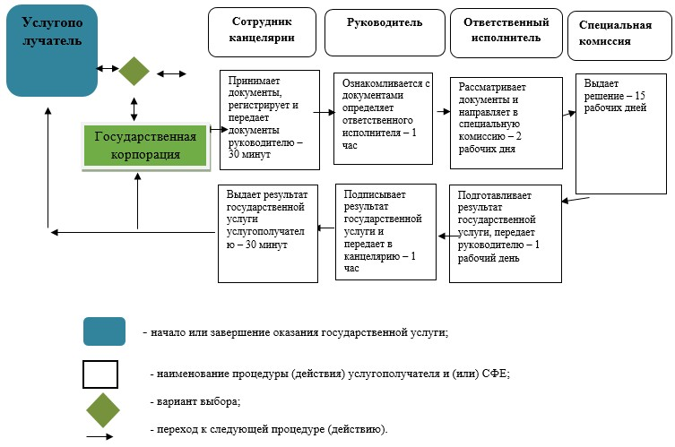

Выдача удостоверения впервые обратившимся услугополучателям

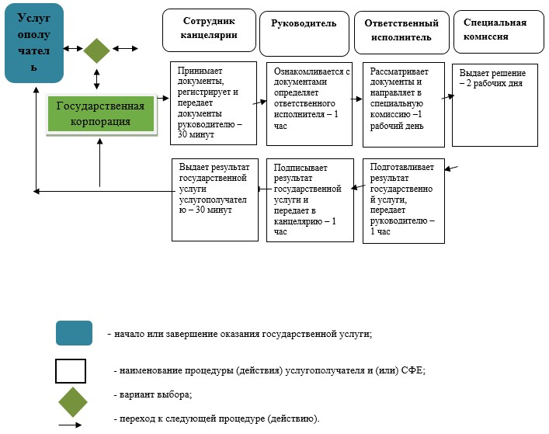

Выдача дубликата удостоверения

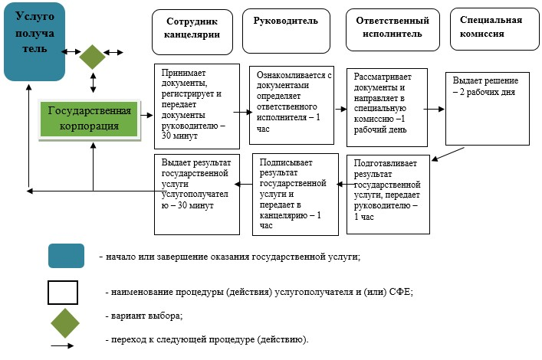

Утвержден
постановлением акимата
Акмолинской области
от 23 ноября 2015 года
№ А-11/533
Регламент государственной услуги "Назначение социальной помощи специалистам социальной сферы, проживающим и работающим в сельских населенных пунктах, по приобретению топлива"
Сноска. Регламент - в редакции постановления акимата Акмолинской области от 21.04.2016 № А-5/187 (вводится в действие со дня официального опубликования).
1. Общие положения
1. Государственная услуга "Назначение социальной помощи специалистам социальной сферы, проживающим и работающим в сельских населенных пунктах, по приобретению топлива" (далее - государственная услуга) оказывается отделами занятости и социальных программ районов, городов Кокшетау и Степногорск (далее – услугодатель).
Прием заявления и выдача результата оказания государственной услуги осуществляются через:
1) некоммерческое акционерное общество "Государственная корпорация "Правительство для граждан" (далее – Государственная корпорация);
2) услугодателя;
3) акима поселка, села, сельского округа (далее – аким сельского округа) - в случае отсутствия услугодателя по месту жительства.
2. Форма оказания государственной услуги: бумажная.
3. Результатом оказания государственной услуги является уведомление о назначении социальной помощи специалистам социальной сферы, проживающим и работающим в сельских населенных пунктах, по приобретению топлива.
Форма предоставления результата оказания государственной услуги - бумажная.
2. Описание порядка действий структурных подразделений (работников) услугодателя в процессе оказания государственной услуги
4. Основанием для начала процедуры (действия) по оказанию государственной услуги являются документы представленные услугополучателем, согласно пункта 9 стандарта государственной услуги "Назначение социальной помощи специалистам социальной сферы, проживающим и работающим в сельских населенных пунктах, по приобретению топлива", утвержденного приказом Министра здравоохранения и социального развития Республики Казахстан от 28 апреля 2015 года № 279 (зарегистрировано в Реестре государственной регистрации нормативных правовых актов № 11342) (далее – Стандарт).
5. Содержание каждой процедуры (действия), входящей в состав процесса оказания государственной услуги, длительность его выполнения, в разрезе каждого структурного подразделения:
При обращении услугополучателя (либо его представителя по нотариально заверенной доверенности) к услугодателю:
1) сотрудник канцелярии осуществляет прием и регистрацию документов – 30 минут;
2) руководитель рассматривает документы и определяет ответственного исполнителя-1 час;
3) ответственный исполнитель рассматривает документы и оформляет уведомление о назначении социальной помощи и передает для подписания руководителю-8 рабочих дней;
4) руководитель подписывает уведомление о назначении социальной помощи - 1 час;
5) сотрудник канцелярии регистрирует и выдает уведомление –30 минут.
При обращении услугополучателя (либо его представителя по нотариально заверенной доверенности) акиму сельского округа:
1) аким сельского округа осуществляет прием документов и регистрацию – 30 минут;
2) аким сельского округа передает документы услугодателю - 3 рабочих дня;
3) сотрудник канцелярии осуществляет прием и регистрацию документов – 30 минут;
4) руководитель рассматривает документы и определяет ответственного исполнителя-1 час;
5) ответственный исполнитель рассматривает документы и оформляет уведомление о назначении социальной помощи и передает для подписания руководителю-8 рабочих дней;
6) руководитель подписывает уведомление о назначении социальной помощи - 1 час;
7) сотрудник канцелярии регистрирует уведомление и направляет акиму сельского округа результат государственной услуги –3 рабочих дня;
8) аким сельского округа выдает результат государственной услуги – 30 минут.
6. Результаты процедуры (действия) по оказанию государственной услуги, которые служат основанием для начала выполнения следующих процедур (действий):
1) прием и регистрация документов;
2) определение ответственного исполнителя;
3) оформление уведомления о назначении социальной помощи;
4) подписание уведомления;
5) выдача уведомления.
3. Описание порядка взаимодействия структурных подразделений (работников) услугодателя в процессе оказания государственной услуги
7. Перечень структурных подразделений (работников) услугодателя, которые участвуют в процессе оказания государственной услуги:
1) сотрудник канцелярии;
2) руководитель;
3) ответственный исполнитель;
4) аким сельского округа.
8. Описание последовательности процедур (действий) между структурными подразделениями (работниками) с указанием длительности каждой процедуры (действия):
При обращении услугополучателя (либо его представителя по нотариально заверенной доверенности) к услугодателю:
1) сотрудник канцелярии осуществляет прием и регистрацию документов – 30 минут;
2) руководитель рассматривает документы и определяет ответственного исполнителя-1 час;
3) ответственный исполнитель рассматривает документы и оформляет уведомление о назначении социальной помощи и передает для подписания руководителю-8 рабочих дней;
4)руководитель подписывает уведомление о назначении социальной помощи - 1 час;
5) сотрудник канцелярии регистрирует и выдает уведомление –30 минут.
При обращении услугополучателя (либо его представителя по нотариально заверенной доверенности) акиму сельского округа:
1) аким сельского округа осуществляет прием документов и регистрацию – 30 минут;
2) аким сельского округа передает документы услугодателю - 3 рабочих дня;
3)сотрудник канцелярии осуществляет прием и регистрацию документов – 30 минут;
4) руководитель рассматривает документы и определяет ответственного исполнителя-1 час;
5) ответственный исполнитель рассматривает документы и оформляет уведомление о назначении социальной помощи и передает для подписания руководителю-8 рабочих дней;
6) руководитель подписывает уведомление о назначении социальной помощи - 1 час;
7) сотрудник канцелярии регистрирует уведомление и направляет акиму сельского округа результат государственной услуги –3 рабочих дня;
8) аким сельского округа выдает результат государственной услуги – 30 минут.
4. Описание порядка взаимодействия с Государственной корпорацией "Правительство для граждан" и (или) иными услугодателями в процессе оказания государственной услуги
9. Описание порядка обращения в Государственную корпорацию "Правительство для граждан" и (или) иными услугодателям, длительность обработки запроса услугополучателя:
процесс 1 – работник Государственной корпорации проверяет представленные документы, принимает и регистрирует заявление услугополучателя;
условие 1 - в случаях предоставления услугополучателем неполного пакета документов согласно перечню, предусмотренному пунктом 9 стандарта и (или) документов с истекшим сроком действия, работником Государственной корпорации выдается расписка об отказе в приеме документов по форме согласно приложению к стандарту;
процесс 2 – процедуры (действия) услугодателя, предусмотренные пунктом 5 настоящего регламента;
процесс 3 – работник Государственной корпорации выдает услугополучателю готовый результат оказания государственной услуги.
При обращении в Государственную корпорацию, день приема документов не входит в срок оказания государственной услуги.
Максимально допустимое время ожидания для сдачи пакета документов – 15 минут;
максимально допустимое время обслуживания – 20 минут.
Услугополучатель (или его представитель по нотариально заверенной доверенности) при обращении для оказания государственной услуги предоставляет заявление в произвольной форме и следующие документы в Государственную корпорацию:
1) документ, удостоверяющий личность (требуется для идентификации личности);
2) документ, подтверждающий регистрацию по постоянному месту жительства (адресная справка либо справка сельских акимов);
3) справка с места работы;
4) документ, подтверждающий наличие лицевого счета в банке второго уровня или в организациях, имеющих соответствующую лицензию на осуществление банковских операций.
Представление документов, удостоверяющих личность услугополучателя, подтверждающих регистрацию по постоянному месту жительства не требуется при подтверждении информации, содержащейся в указанных документах государственными информационными системами.
Государственная корпорация получает письменное согласие услугополучателя на использование сведений, составляющих охраняемую законом тайну, содержащихся в информационных системах, при оказании государственных услуг, если иное не предусмотрено законами Республики Казахстан.
Подробное описание последовательности процедур (действий), взаимодействий структурных подразделений (работников) услугодателя в процессе оказания государственной услуги, а также описание порядка взаимодействия с иными услугодателями и (или) Государственной корпорации в процессе оказания государственной услуги отражается в справочнике бизнес-процессов оказания государственной услуги согласно приложению к настоящему регламенту.
Сноска. Пункт 9 - в редакции постановления акимата Акмолинской области от 30.12.2016 № А-1/621 (вводится в действие со дня официального опубликования).
Приложение к регламенту
государственой услуги
"Назначение социальной помощи
специалистам социальной сферы,
проживающим и работающим в
сельских населенных пунктах, по
приобретению топлива"
Справочник бизнес-процессов оказания государственной услуги "Назначение социальной помощи специалистам социальной сферы, проживающим и работающим в сельских населенных пунктах, по приобретению топлива" при обращении услугополучателя (либо его представителя по нотариально заверенной доверенности) к услугодателю
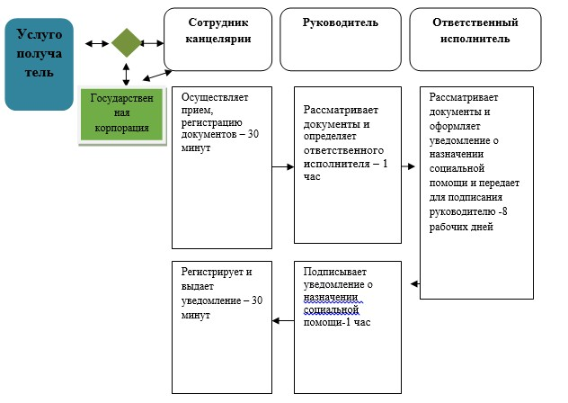

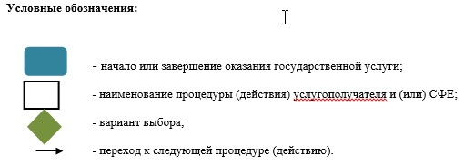

Справочник бизнес-процессов оказания государственной услуги "Назначение социальной помощи специалистам социальной сферы, проживающим и работающим в сельских населенных пунктах, по приобретению топлива" при обращении услугополучателя (либо его представителя по нотариально заверенной доверенности) к акиму сельского округа

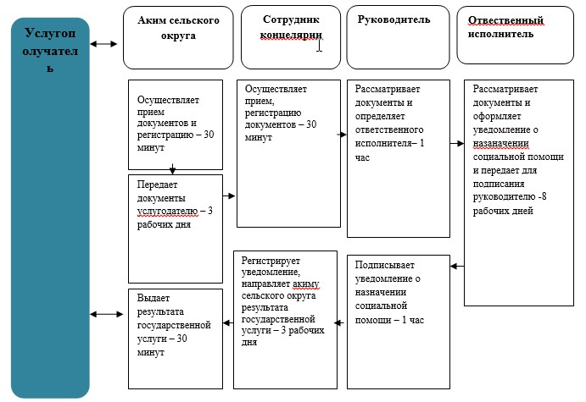

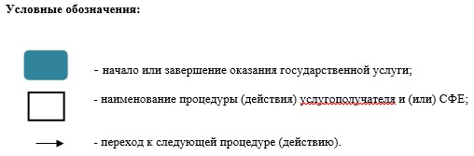

© 2012. РГП на ПХВ «Институт законодательства и правовой информации Республики Казахстан» Министерства юстиции Республики Казахстан

